Nama : Ike Wijayanti

NPM : 2114161041

Kelas : Agronomi A

Tugas : Menganalisis Kesalahan Dalam Penulisan Artikel

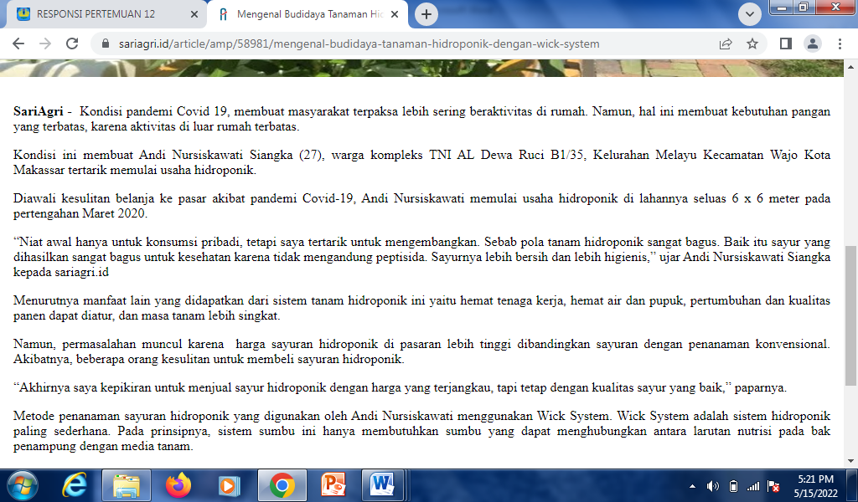

Sumber : <https://sariagri.id/article/amp/58981/mengenal-budidaya-tanaman-hidroponik-dengan-wick-system>

Kesalahan yang terdapat pada artikel di atas adalah

1. Pada kata Wick Sistem seharusnya menggunakan huruf miring. Diperbaiki menjadi ***Wick Sistem***
2. Terdapat kalimat yang tidak efektif pada paragraf ketiga Disamping sistem wick ini, juga memanfaatkan styrofom bekas tempat buah yang ada di pasar ataupun supermarket. Juga memanfaatkan plastik gelas bekas minuman yang di manfaatkan menjadi net pot penanaman sayurnya.

Diperbaiki menjadi : **Selain sistem *wick,* metode penanaman sayuran hidroponik juga memanfaatkan styrofoam bekas tempat buah dan plastik gelas bekas minuman sebagai media tanamnya.**

1. Terdapat ketidak efektifan serta penulisan huruf kapital yang salah pada kalimat : Menurut Andi Siska sistem sumbu adalah jenis sistem yang mudah untuk dibuat ketika pertama kali belajar tentang hidroponik. Adapun jenis tanamannya yaitu Pakcoy, bayam Brazil, kangkung, sawi, selada merah dan selada hijau.

Diperbaiki menjadi : **Menurut Andi Siska sistem sumbu adalah jenis sistem yang mudah untuk dibuat ketika pertama kali belajar hidroponik. Adapun jenis tanaman yang dapat dibudidayakan yaitu pakcoy, bayam brazil, kangkung, sawi, selada merah dan selada hijau**

Jenis Paragaf : Deduktif

Kalimat utama berada pada awal paragraf : Kondisi pandemi Covid 19, membuat masyarakat terpaksa lebih sering beraktivitas di rumah. Namun, hal ini membuat kebutuhan pangan yang terbatas, karena aktivitas di luar rumah terbatas.

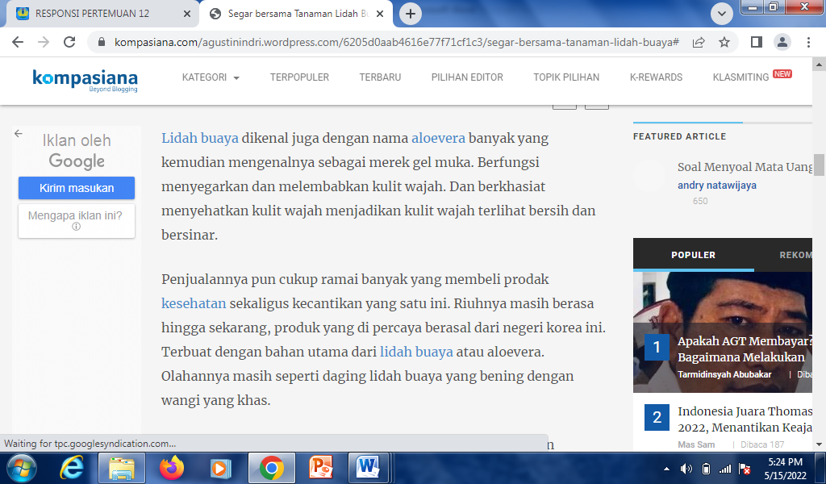

**Sumber:**

<https://www.kompasiana.com/agustinindri.wordpress.com/6205d0aab4616e77f71cf1c3/segar-bersama-tanaman-lidah-buaya>

Kesalahan pada artikel:

1. Terdapat ketidak efektifan penulisan pada kalimat :

Lidah buaya dikenal juga dengan nama aloevera banyak yang kemudian mengenalnya sebagai merek gel muka.

Diperbaiki menjadi :

**Lidah buaya dikenal juga dengan nama *aloevera*, kemudian banyak yang mengenalnya sebagai merek gel untuk muka.**

1. Terdapat penulisan kata yang tidak baku pada kata Prodak. Diperbaiki menjadi  **Produk.**
2. Terdapat penulisan huruf kapital yang salah pada korea. Diperbaiki menjadi **Korea** karena menunjukan nama negara.
3. Terdapat ketidak efektifan pada kalimat Selain untuk kesehatan dan kecantikan aloevera juga dapat di jadikan bahan makanan di olah menjadi minuman lidah buaya.

Diperbaiki menjadi **Selain untuk kesehatan dan kecantikan aloevera juga dapat di jadikan bahan makanan di olah menjadi minuman.**

1. Terdapat ketidak efektifan kalimat Selain menggunakan produk tersebut sebetulnya penggunaan aloevera sudah di percaya sejak dulu untuk menyehatkan kulit wajah juga untuk menyuburkan rambut.

Diperbaiki menjadi **Selain menggunakan produk tersebut, penggunaan *aloevera* dipercaya sejak dulu untuk menyehatkan kulit wajah serta menyuburkan rambut.**

Jenis Paragraf: Deduktif

Kalimat utama berada diawal paragraf: Lidah buaya dikenal juga dengan nama aloevera banyak yang kemudian mengenalnya sebagai merek gel muka. Berfungsi menyegarkan dan melembabakan kulit wajah.